 | Naziv škole: Osnovna škola Ladimirevci, Područna škola Ivanovci |  |  | Učiteljica: Ljiljana Marinjak
 | Nastavna tema/jedinica: Luko Paljetak – Miševi i mačke naglavačke |  |  |  | Razred: 2.
 | Predmet: Hrvatski jezik
 | Tip sata: Obrada i rad na tekstu ( 2 sata )
 | Metode rada: |  | metoda razgovora, metoda rada na književnom tekstu, didaktička igra - kviz, usmeno izlaganje, demonstracija, rješavanje zadataka, metoda pisanja
 | Nastavna sredstva i pomagala |  | ploča, kreda, računalo, pametna ploča, digitalna igra (Genially), nastavni listići za rad, književno djelo
 | CILJ SATA: |  | Poticati radost čitanja, pobuditi interes učenika za čitanje knjiga, osnaživati kritičko mišljenje o pročitanom djelu, stvaralački se izražavati potaknuti književnim tekstom.
 | ODGOJNO-OBRAZOVNI ISHODI: |  | OŠ HJ A.2.3. Učenik čita kratke tekstove tematski prikladne učeničkomu iskustvu, jezičnomu razvoju i nteresima.  OŠ HJ B 2.1. Učenik izražava svoja zapažanja, misli i osjećaje nakon slušanja/čitanja književnoga teksta i povezuje ih s vlastitim iskustvom.  OŠ HJ B 2.2. Učenik sluša/čita književni tekst i razlikuje književne tekstove prema obliku i sadržaju.  OŠ HJ B.2.4. Učenik se stvaralački izražava prema vlastitome interesu potaknut različitim iskustvima i doživljajima književnoga teksta.  OŠ HJ C.2.2. Učenik razlikuje medijske sadržaje primjerene dobi i interesu.
 | RAZRADA ISHODA |  | - - čita kratke tekstove primjerene jezičnomu razvoju, dobi i interesima  - izražava opisane situacije i doživljeno u književnome tekstu riječima, crtežom i pokretom  - - razlikuje priču, pjesmu, bajku, slikovnicu, zagonetku i igrokaz po obliku i sadržaju  - - razlikuje dijelove pjesme: stih, strofa  - - razvija vlastiti potencijal za stvaralaštvo  - prati (gleda, sluša, doživljava) televizijske i radijske emisije za djecu obrazovnoga i dječjeg programa  - prepoznaje obrazovne i interaktivne digitalne medije primjerene dobi i služi se njima
POVEZIVANJE ISHODA OSTALIH PREDMETNIH PODRUČJA |  | OŠ LK A.2.1. Učenik likovnim i vizualnim izražavanjem interpretira različite sadržaje.  OŠ LK B.2.2. Učenik uspoređuje svoj likovni ili vizualni rad te radove drugih učenika i opisuje vlastiti doživljaj stvaranja.  OŠ GK B.2.3. Učenik izvodi glazbene igre uz pjevanje, slušanje glazbe i pokret uz glazbu.
POVEZIVANJE ISHODA OSTALIH PREDMETNIH PODRUČJA I MEĐUPREDMETNIH TEMA |  | Učiti kako učiti  uku A.1.2. Koristi se jednostavnim strategijama učenja i rješava probleme u svim područjima učenja uz pomoć učitelja.  uku B.1.4. Na poticaj i uz pomoć učitelja procjenjuje je li uspješno riješio zadatak ili naučio.  uku B.2.4. 4. Samovrednovanje/samoprocjena  Na poticaj učitelja, ali i samostalno, učenik samovrednuje proces učenja i svoje rezultate te procjenjuje ostvareni napredak.  Osobni i socijalni razvoj  osr A.1.3. Razvija svoje potencijale.  osr C.1.3. Pridonosi skupini.  Uporaba informacijske i komunikacijske tehnologije  ikt A.1.1. Učenik uz učiteljevu pomoć odabire odgovarajuću digitalnu tehnologiju za obavljanje jednostavnih zadataka.  ikt D.1.1. Učenik se kreativno izražava i istražuje jednostavne metode za poticanje kreativnosti u zadanim ili novim uvjetima.

PLANIRANJE VREDNOVANJA | Vrednovanje za učenje  Samoprocjena na kraju sata: Učenici sami procjenjuju svoju aktivnost i zadovoljstvo na satu.
LITERATURA:
Nacionalni okvirni kurikulum za predškolski odgoj i obrazovanje te opće obvezno i srednjoškolsko obrazovanje. (2011) Zagreb: Ministarstvo znanosti
Luko Paljetak: Miševi i mačke naglavačke
https://www.hrlektire.com/wp-content/uploads/2018/09/paljetak_misevi_i_macke_naopacke.pdf
Odluka o donošenju kurikuluma za nastavni predmet Hrvatski jezik za osnovne škole i gimnazije u Republici Hrvatskoj
Odluka o donošenju kurikuluma za međupredmetnu temu Osobni i socijalni razvoj za osnovne i srednje škole u Republici Hrvatskoj
Odluka o donošenju kurikuluma za međupredmetnu temu Učiti kako učiti za osnovne i srednje škole u Republici Hrvatskoj
Odluka o donošenju kurikuluma za međupredmetnu temu Uporaba informacijske i komunikacijske tehnologije za osnovne i srednje škole u Republici Hrvatskoj
TIJEK NASTAVNOG SATA

- aktivnost - Uvodni razgovor
U mjesecu obrade djela za cjelovito čitanje, učenici su samostalno pročitali zbirku pjesama Luke Paljetka: Miševi i mačke naglavačke (20 pjesama po izboru).
Motivacija – Pokušaj pogoditi naslov pjesme
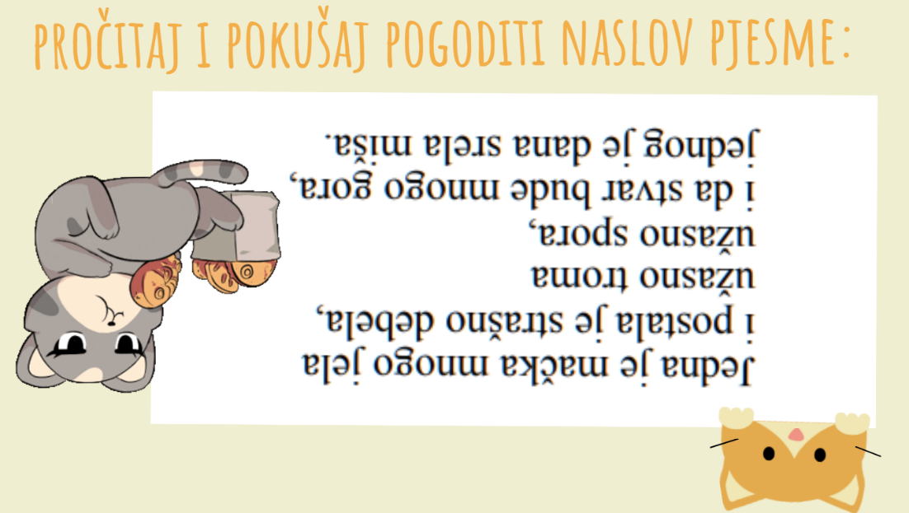

O kojoj je pjesmi riječ? Što ste morali učiniti kako bi pročitali pjesmu? Kako izgleda svijet naopačke, naglavačke? Kako ti se sviđa svijet naopačke?

- aktivnost – Najava i lokalizacija djela
Tko je napisao pročitanu zbirku pjesama? Zapisujem na ploči naslov i ime autora.

- aktivnost – Interpretacija
- Razgovaramo o priči uz pomoć igre:
https://wordwall.net/hr/resource/51937598
- Gledamo reportaža o Luki Paljetku:
https://youtu.be/PevFQjksRH4
Što smo pogledali? O čemu govori vijest? Gdje je gostovao Luko Paljetak? Što on kaže o svojim pjesmama?
Koje ste pjesme vi pročitali? Koja ti se najviše svidjela?
Poslušat ćemo posebne izvedbe njegovih pjesama:
KRAVA SA ZELENIM OČIMA >>>>> https://youtu.be/hWKONc2aRsA
GOSPOĐICA MAJONEZA >>>>> https://youtu.be/3WHPCvQ28Y0
STONOGA U TRGOVINI >>>>> https://youtu.be/Gq9fmpoCNZw
KIŠA >>>>> https://youtu.be/75tmcDTXBhI
JEDNA JE MAČKA MNOGO JELA >>>>>>https://youtu.be/1AI2szt6l0I
Razgovaramo o različitim izvedbama pjesama. Po čemu se razlikuju? Koja vam se izvedba najviše svidjela?

- aktivnost - Ples kao mikropauza
https://youtu.be/-LS89QO3U28

- aktivnost – Rad u paru
Učenici ispod svoje stolice imaju nalijepljen crtež mačke ili miša. Parovi se formiraju 1 miš i 1 mačka.
Listići za rad u paru:
https://www.canva.com/design/DAFZFSExlI8/SB9ziFyU_rqbO7GA7mi-ZA/edit?utm_content=DAFZFSExlI8&utm_campaign=designshare&utm_medium=link2&utm_source=sharebutton

- aktivnost - Izvješće parova
Učenici će predstaviti svoje rezultate rada ostalim učenicima.

- aktivnost - Stvaralački zadatci u parovima
Učenici sami biraju jedan ili više stvaralačkih zadataka koje žele odraditi.
- Izaberi pjesmu koju ćeš posebno naučiti čitati – Čitanje pod maskama
- Izradi reklamu za pročitanu knjigu
- Izradi svoju mačku u zanimljivom digitalnom alatu: https://www.canva.com/design/DAFZFSExlI8/SB9ziFyU_rqbO7GA7mi-ZA/edit?utm_content=DAFZFSExlI8&utm_campaign=designshare&utm_medium=link2&utm_source=sharebutton
- Izradi ukras za vrata u obliku mačke (Čitam, ne smetaj!)

- aktivnost – Prezentacija aktivnosti
Učenici će prezentirati svoje radove ( čitanje, uređenje učeničkog panoa, izložba ukrasa za vrata ).

- aktivnost - Završna aktivnost – IZAZOV
Znamo li što je rap? Rekli smo da su pjesme Luke Paljetka vrlo ritmične. Pokušat ćemo njegove pjesme izvesti u obliku rapa.
( Rap glaba je pjevni oblik glazbe koji uključuje ritmički govor.)

Pjevamo kao rap pjevači: >>>>>>>>> MIŠEVI I MAČKE NAGLAVAČKE RAP


10. aktivnost - Vrednovanje za učenje

Samoprocjena na kraju sata: Učenici sami procjenjuju svoju aktivnost i zadovoljstvo na satu.
Smještaju crteže mačke i miša (koji su bili zalijepljeni ispod stola) na predviđeno mjesto na ploči

SVE AKTIVNOSTI I MATERIJALI SU OBJEDINJENI U PREZENTACIJI IZRAĐENOJ U GENIALLYU
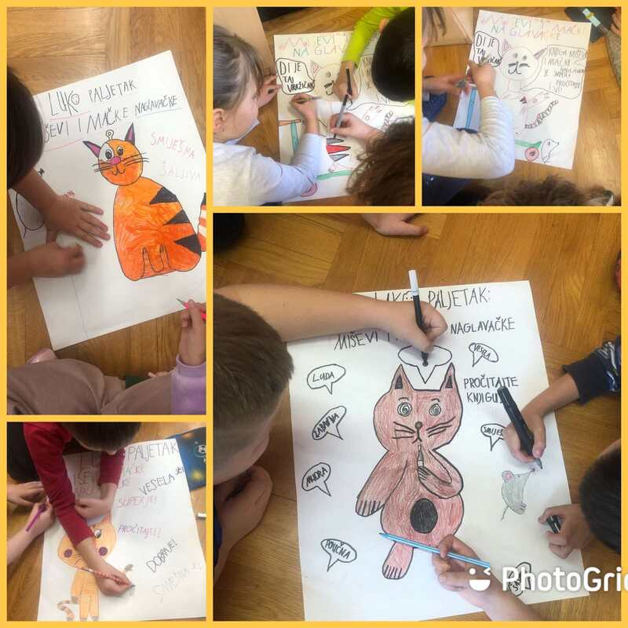
>>>>>>>>> https://view.genial.ly/63c06ef656745e00112af2a6/presentation-luko-paljetak-misevi-i-macke-naglavacke
Slika 2 Izrada reklame
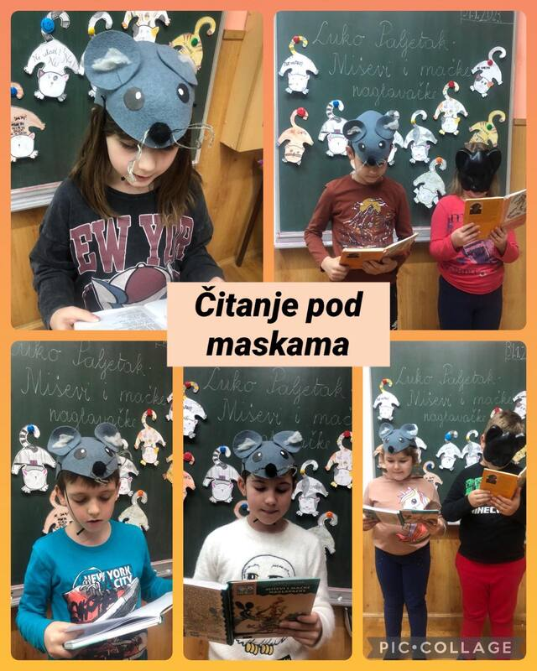
-1Čitanje pod maskama
Slika 1 Čitanje pod maskama

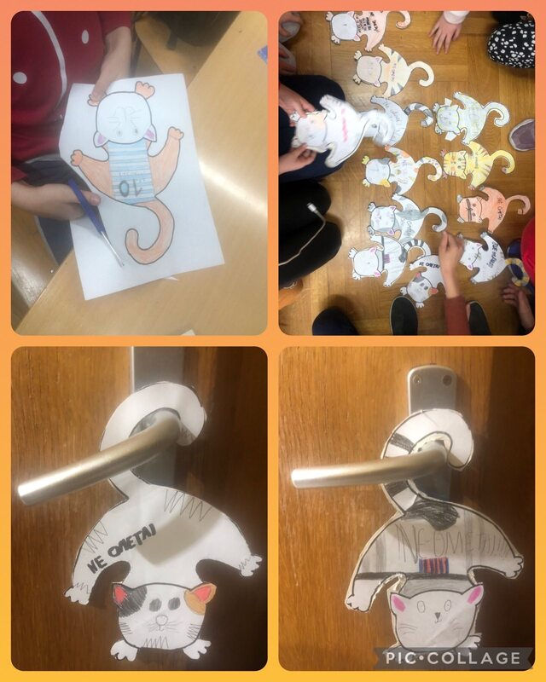
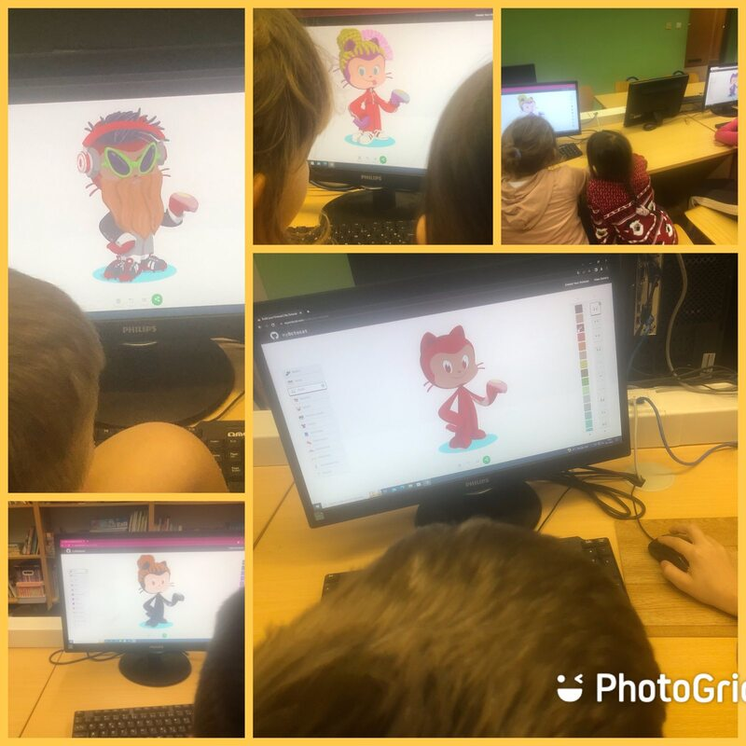
Slika 4 Izrada ukrasa za vrata
Slika 3 Izrada neobične mačke u digitalnom alatu

